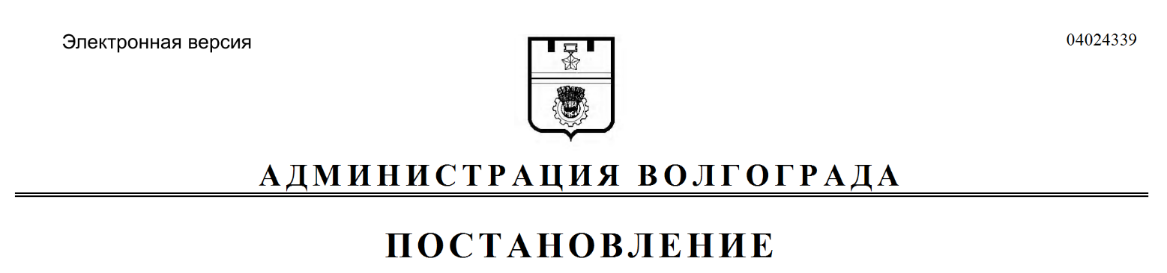
от 17.08.2018 № 1154

О признании утратившими силу муниципальных правовых актов Волгограда

Руководствуясь статьями 7, 39 Устава города-героя Волгограда, администрация Волгограда
ПОСТАНОВЛЯЕТ:
1. Признать утратившими силу постановления администрации Волгограда:
1.1. От 13 апреля 2018 г. № 446 «Об утверждении административного регламента предоставления муниципальной услуги «Выдача пропусков, дающих право проезда транспортных средств в зону ограничения движения в период проведения в городском округе город-герой Волгоград мероприятий чемпионата мира по футболу FIFA 2018 года».
1.2. От 10 июля 2018 г. № 894 «О внесении изменений в постановление администрации Волгограда от 13 апреля 2018 г. № 446 «Об утверждении административного регламента предоставления муниципальной услуги «Выдача пропусков, дающих право проезда транспортных средств в зону ограничения движения в период проведения в городском округе город-герой Волгоград мероприятий чемпионата мира по футболу FIFA 2018 года».
2. Настоящее постановление вступает в силу со дня его официального опубликования.

Глава администрации В.В.Лихачев

